照片采集客户端需求说明文档

1、需求说明
1）用户账户说明
用户类型(命名为userType)：教师1 学生2 家长3
账户类型(命名为userCode)： 1)真实姓名 2）数字代码（对应接口第一步）
数字代码位数：教师6位 学生8位

2）web service说明
访问地址: http://202.119.81.147:8001/EastEliteSMSWS.asmx
账号用你自己测试账号
学生模拟帐号：11110001 11110002 111120001 111120002

3）命名说明
数据库名称：SMSDB
服务程序命名：EastElite.PhotoGather

2、数据库说明

3、接口说明

1）用户登录验证流程，调用CheckUserLoginPhotoItem方法
输入参数说明：
参数命名 | 参数描述 | 参数备注
userCode | 用户帐号 | 既可以是用户数字代码，也可以是真实姓名
userType | 用户类型 | 教师1 学生2 家长3
password | 用户密码

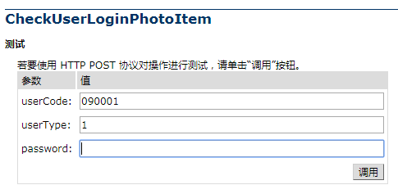

返回JSON格式说明：

2.1.1用户验证失败（六种情况）
{"api":"userLogin","v":"1.0","ret":["FAIL_10::用户帐号不存在或者已经失效，请重新输入!"],"data":{}}

{"api":"userLogin","v":"1.0","ret":["FAIL_11::用户帐号存在同名同姓，请重新输入正确的手机号码!"],"data":{}}

{"api":"userLogin","v":"1.0","ret":["FAIL_12::用户帐号存在同名同姓同手机号码，请重新输入正确的手机号码!"],"data":{}}

{"api":"userLogin","v":"1.0","ret":["FAIL_20::用户类型选择错误，请重新选择!"],"data":{}}

{"api":"userLogin","v":"1.0","ret":["FAIL_30::用户密码不准确，请重新输入!"],"data":{}}

{"api":"userLogin","v":"1.0","ret":["FAIL_40::用户帐号对照片采集未授权!"],"data":{}}

2.1.2用户验证成功
举例1：{"api":"userLogin","v":"1.0","ret":["SUCC_01::用户登录成功!"],"data":{"result":[{"userCode":"090001","userType":"1","userName":"李菁","roleCode":"1001","unitCode":"610105100602","unitName":"校办","schoolCode":"1100009000","rootCode":"6101051006","rootName":"东方博冠","rootType":"7"}],"campus":[{"code":"6101051006","name":"校本部"},{"code":"6101051007","name":"东校区"}]}}

返回JSON格式说明：

参数命名 | 参数描述 | 参数备注
userCode | 用户代码
userType | 用户类型
userName | 用户姓名
roleCode | 用户角色 | 1001 管理员  1082 照片采集负责人
unitCode | 单位代码 | 对于教师用户，单位是所在部门，对于学生和家长，单位是所在班级
unitName | 单位名称
schoolCode | 学校身份代码 | 唯一性
rootCode | 校区代码 | 对应GetSchoolPhoneInfoItem返回值中的rootCode
rootName | 校区名称 | 对应GetSchoolPhoneInfoItem返回值中的SchoolName
rootType | 学校类型 | 对应GetSchoolPhoneInfoItem返回值中的rootType
campus | 校区编码

提醒：在多校区的应用环境中，当用户在手机登录时，系统会根据用户帐号判断出属于那个校区，并返回校区的学校代码，学校名称，学校类型，此值可能与GetSchoolPhoneInfoItem返回值不一样，以这次返回的值为准，并做更新。

2) 调用GetStudentDataByCustomerCardSN，刷卡获取学生详细信息

public string GetStudentDataByCustomerCardSN( string schoolCode, string cardSN )

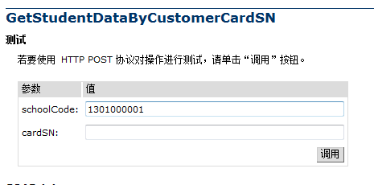

输入参数说明：
参数命名 | 参数描述 | 参数备注
schoolCode | 学校代码 | 注意和rootCode区分，rootCode为校区代码，一个学校可以有多个校区  schoolCode在CheckUserLoginPhotoItem 方法返回
cardSN | IC卡唯一码

返回参数说明：
参数命名 | 参数描述 | 参数备注
Code | 学生学号
Name | 学生姓名
SexText | 学生性别
ClassCode | 班级代码 | 前十位为rootCode
ClassName | 所在班级
PhotoUrl | 照片路径 | 如果有照片，为url路径，如果没有，则为空
Telephone | 联系电话
CustomerCardSN | IC卡唯一码
DiningCardCode | 餐厅卡号
StatusID | 返回状态ID | 1：该卡信息正常  21：该卡信息不存在  22：该号尚未在数字校园中登记
StatusText | 返回状态说明 | 1：该卡信息正常  21：该卡信息不存在  22：该号尚未在数字校园中登记

该卡信息不存在情况：
{"Code":"","Name":"","SexText":"","ClassName":"","PhotoUrl":"","Telephone":"","CustomerCardSN":"","DiningCardCode":"","StatusID":"21","StatusText":"该卡信息不存在！"}

3) 调用GetStudentDataByCode，输入学号获取学生详细信息

public string GetStudentDataByCode ( string schoolCode, string code )

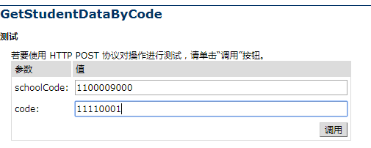

输入参数说明：
参数命名 | 参数描述 | 参数备注
schoolCode | 学校代码 | 注意和rootCode区分，rootCode为校区代码，一个学校可以有多个校区  schoolCode在CheckUserLoginPhotoItem 方法返回
code | 学生学号

返回参数说明：
参数命名 | 参数描述 | 参数备注
Code | 学生学号
Name | 学生姓名
SexText | 学生性别
ClassCode | 班级代码 | 前十位为rootCode
ClassName | 所在班级
PhotoUrl | 照片路径 | 如果有照片，为url路径，如果没有，则为空
Telephone | 联系电话
CustomerCardSN | IC卡唯一码
DiningCardCode | 餐厅卡号
StatusID | 返回状态ID | 1：该卡信息正常  21：该学号信息不存在
StatusText | 返回状态说明 | 1：该卡信息正常  21：该学号信息不存在

该卡信息不存在情况：
{"Code":"","Name":"","SexText":"","ClassName":"","PhotoUrl":"","Telephone":"","CustomerCardSN":"","DiningCardCode":"","StatusID":"21","StatusText":"该学号信息不存在！"}

输入参数说明：
参数命名 | 参数描述 | 参数备注
schoolCode | 学校代码 | 注意和rootCode区分，rootCode为校区代码，一个学校可以有多个校区  schoolCode在CheckUserLoginPhotoItem 方法返回
cardSN | IC卡唯一码

返回参数说明：
参数命名 | 参数描述 | 参数备注
Code | 学生学号
Name | 学生姓名
SexText | 学生性别
ClassCode | 班级代码 | 前十位为rootCode
ClassName | 所在班级
PhotoUrl | 照片路径 | 如果有照片，为url路径，如果没有，则为空
Telephone | 联系电话
CustomerCardSN | IC卡唯一码
DiningCardCode | 餐厅卡号
StatusID | 返回状态ID | 1：该卡信息正常  21：该卡信息不存在  22：该号尚未在数字校园中登记
StatusText | 返回状态说明 | 1：该卡信息正常  21：该卡信息不存在  22：该号尚未在数字校园中登记

该卡信息不存在情况：
{"Code":"","Name":"","SexText":"","ClassName":"","PhotoUrl":"","Telephone":"","CustomerCardSN":"","DiningCardCode":"","StatusID":"21","StatusText":"该卡信息不存在！"}

4) 调用UpdateStudentPhotoUrl，上传学生照片文件数据

public string UpdateStudentPhotoUrl( string code, string fileName, string handledID )

输入参数说明：
参数命名 | 参数描述 | 参数备注
code | 学生学号
fileName | 文件命令 | 格式如  1-2-8位学号.jpg  如：1-2-11100042.jpg
handledID | 用户代码 | 对应userCode

返回值：
1：表示成功
2：表示失败

5)上传学生照片文件

公司测试地址：
string targetPath = " http://202.119.81.147:8001/UploadPhotoPage.aspx";

河北正定中学地址：
string targetPath = "http://sms.zhengzhong.cn/UploadPhotoPage.aspx"

WebClient web = new WebClient();
web.Credentials = CredentialCache.DefaultCredentials;
string targetPath = "http://sms.zhengzhong.cn/UploadPhotoPage.aspx";
web.UploadFile( targetPath, "POST", filePath );

